实验五
实验目的：
能够使用决策表设计测试用例。

决策表法设计用例步骤
1、明确需求
2、画出判定表
1）、列出条件桩和动作桩；
2）、填写条件项，对条件项进行全组合；
3）、根据条件项的组合确定动作项；
4）、简化、合并相似组合；
3、根据规则写测试用例

练习1：验证“若用户欠费或关机，则不允许被主叫”功能的测试。
要求：画出决策表写测试用例

问题与建议 |  | 1 | 2 | 3 | 4
问题 | 用户欠费 | Y | Y | N | N
问题 | 用户关机 | Y | N | Y | N
建议 | 是否允许主叫 |  |  |  | 

测试用例：
编号 | 测试项 | 步骤 | 预期结果 | 实际结果
 | 用户欠费且关机 | - 将用户手机欠费并且关机  - 进行主叫 | 无法主叫 | 无法主叫
 | 用户欠费不关机 | - 将用户手机欠费不关机  - 进行主叫 | 无法主叫 | 无法主叫
 | 用户关机不欠费 | - 将用户手机关机不欠费  - 进行主叫 | 无法主叫 | 无法主叫
 | 用户不关机不欠费 | - 将用户手机不欠费不关机  - 进行主叫 | 无法主叫 | 无法主叫

练习2：根据给出的决策表，合并决策表并写出测试用例。

需求说明：
图书阅读指南”指明了图书阅读过程中可能出现的状况，以及针对各种情况给读者的建议。在图书阅读过程中可能会出现3种情况：是否疲倦、是否对内容感兴趣、对书中内容是否感到不理解，如果回答是肯定的，则使用“Y”标记，如果回答是否定的，则使用“N”标记，那么这3种情况可以有2³=8种组合，针对这8种组合，阅读指南给读者提供了4条建议：回到本章开头重读、继续读下去、跳到下一章去读、停止阅读并休息，据此制作的图书阅读指南决策表如下表所示。
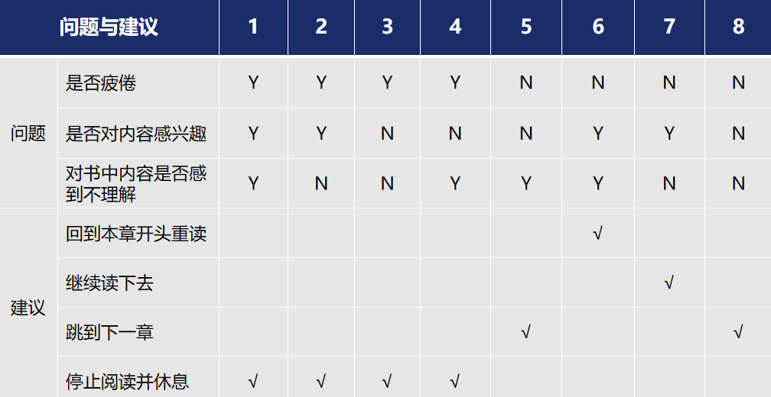

合并决策表：
问题与建议 |  | 1 | 2 | 3 | 4 | 5
问题 | 是否疲倦 | Y | Y | N | N | N
问题 | 是否对内容感兴趣 | Y | N | N | Y | Y
问题 | 对书中内容是否感到不理解 | - | - | - | Y | N
建议 | 回到本章开头重读 |  |  |  | √
建议 | 继续读下去 |  |  |  |  | √
建议 | 跳到下一章去读 |  |  | √
建议 | 停止阅读并休息 | √ | √

测试用例：
编号 | 测试项 | 步骤 | 预期结果 | 实际结果
 | 疲倦感兴趣理解 | - 疲倦  - 感兴趣  - 理解 | 停止阅读并休息 | 停止阅读并休息
 | 疲倦感兴趣不理解 | - 疲倦  - 感兴趣  - 不理解 | 停止阅读并休息 | 停止阅读并休息
 | 疲倦不感兴趣不理解 | - 疲倦  - 不感兴趣  - 不理解 | 停止阅读并休息 | 停止阅读并休息
 | 疲倦不感兴趣理解 | - 疲倦  - 不感兴趣  - 理解 | 停止阅读并休息 | 停止阅读并休息
 | 不疲倦不感兴趣理解 | - 不疲倦  - 不感兴趣  - 理解 | 跳到下一章 | 跳到下一章
 | 不疲倦感兴趣理解 | - 不疲倦  - 感兴趣  - 理解 | 回到本章开头重读 | 回到本章开头重读
 | 不疲倦感兴趣不理解 | - 不疲倦  - 感兴趣  - 不理解 | 继续读下去 | 继续读下去
 | 不疲倦不感兴趣不理解 | - 不疲倦  - 不感兴趣  - 不理解 | 跳到下一章 | 跳到下一章

练习3：要求：画出决策表，并合并，写出测试用例；

需求说明：
假设零食自动售货机主要售卖糖果和饼干，其中糖果和饼干的单价均为5角钱，每次只能投入一枚5角钱的硬币或一枚1元钱的硬币，并按下“糖果”按钮或“饼干“按钮”进行购买，不能同时按下“糖果”按钮和饼干“按钮”。该零食自动售货机的具体使用说明如下。
如果售货机中没有5角钱的硬币供找回，则亮红灯，提示顾客此种情况下不要投入1元钱的硬币；如果有5角钱的硬币供找回，则红灯不亮。
如果顾客投入5角钱的硬币并按下“糖果”按钮或“饼干”按钮，则送出糖果或饼干。
如果顾客投入1元钱的硬币并按下“糖果”按钮或“饼干”按钮，若售货机有5角钱的零钱找回，则退出一枚5角钱的硬币并送出糖果或饼干。
如果顾客投入1元钱的硬币并按下“糖果”按钮或“饼干”按钮，若售货机没有5角钱的零钱找回，则显示红灯，然后退出1元钱的硬币，无法送出糖果或饼干。

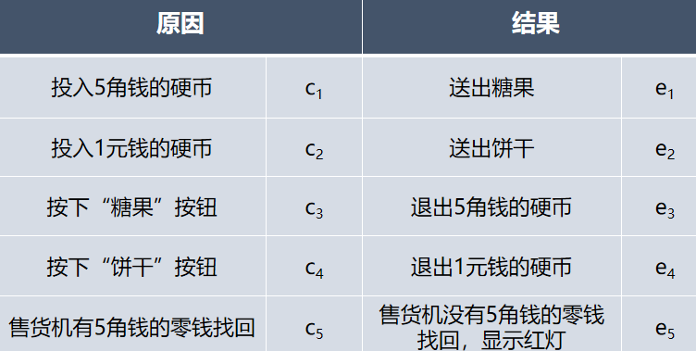

决策表：
问题与建议 |  | 1 | 2 | 3 | 4 | 5 | 6 | 7 | 8
问题 | 投入5叫钱的硬币 | Y | Y | Y | Y
问题 | 投入1元钱的硬币 |  |  |  |  | Y | Y | Y | Y
问题 | 按下“糖果”按钮 | Y |  | N |  | Y |  | Y
问题 | 按下“饼干”按钮 |  | Y |  | N |  | Y |  | Y
问题 | 售货机有5角钱的零钱找回 | N | N | Y | Y | Y | Y | N | N
建议 | 送出糖果 |  |  |  |  | 
建议 | 送出饼干 |  |  |  |  |  | 
建议 | 退出5角钱 |  |  |  |  |  | 
建议 | 退出1元钱 |  |  |  |  |  |  |  | 
建议 | 亮红灯 |  |  |  |  |  |  |  | 

合并之后的决策表：

问题与建议 |  | 1 | 2 | 3 | 4 | 5 | 6
问题 | 投入5叫钱的硬币 | Y | Y | Y
问题 | 投入1元钱的硬币 |  |  |  | Y | Y | Y
问题 | 按下“糖果”按钮 | Y |  | - | Y |  | -
问题 | 按下“饼干”按钮 |  | Y | - |  | Y | -
问题 | 售货机有5角钱的零钱找回 | N | N | Y | Y | Y | N
建议 | 送出糖果 |  |  |  | 
建议 | 送出饼干 |  |  |  |  | 
建议 | 退出5角钱 |  |  |  |  | 
建议 | 退出1元钱 |  |  |  |  |  | 
建议 | 亮红灯 |  |  |  |  |  | 

测试用例：

编号 | 测试项 | 步骤 | 预期结果 | 实际结果
 | 5角，选糖果，没有零钱 | - 投入5角钱的硬币  - 按下“糖果”按钮  - 售货机没有有5角钱的零钱找回 | 送出糖果 | 送出糖果
 | 5角，选饼干，没有零钱 | - 投入5角钱的硬币  - 按下“饼干”按钮  - 售货机没有5角钱的零钱找回 | 送出饼干 | 送出饼干
 | 5角，不选择，有零钱 | - 投入5角钱的硬币  - 不选择  - 售货机有5角钱的零钱找回 | 退出5角钱硬币 | 退出5角钱硬币
 | 一元，选糖果，有零钱 | - 投入一元钱的硬币  - 按下“糖果”按钮  - 售货机有5角钱的零钱找回 | 送出糖果并退出5角钱硬币 | 送出糖果并退出5角钱硬币
 | 一元，选饼干，有零钱 | - 投入一元钱的硬币  - 按下“饼干”按钮  - 售货机有5角钱的零钱找回 | 送出饼干并退出5角钱硬币 | 送出饼干并退出5角钱硬币
 | 一元，不选择，没有零钱 | - 投入一元钱的硬币  - 不选择  - 售货机没有5角钱的零钱找回 | 显示红灯并退出1元钱硬币 | 显示红灯并退出1元钱硬币

练习4：画出决策表，并合并，写出测试用例；

需求说明：
- 如果金额大于500，又未过期，则发出批货单和提货单；
- 如果金额大于500，但过期了，则不发批货单和提货单；
- 如果金额小于等于500，则不论是否过期都发批货单和提货单；
- 在过期的情况下不论金额大小还要发通知单。

决策表：
问题与建议 |  | 1 | 2 | 3 | 4
问题 | 是否大于500 | Y | Y | N | N
问题 | 是否过期 | Y | N | Y | N
建议 | 批货单 |  |  |  | 
建议 | 提货单 |  |  |  | 
建议 | 通知单 |  |  | 

测试用例：
编号 | 测试项 | 步骤 | 预期结果 | 实际结果
 | 大于500，过期 | - 输入金额  - 输入是否过期  - 验证 | 发送通知单 | 发送通知单
 | 大于500，不过期 | - 输入金额  - 输入是否过期  - 验证 | 发送批货单，提货单 | 发送批货单，提货单
 | 小于500，过期 | - 输入金额  - 输入是否过期  - 验证 | 发送批货单，提货单，通知单 | 发送批货单，提货单，通知单
 | 小于500，不过期 | - 输入金额  - 输入是否过期  - 验证 | 发送批货单，提货单 | 发送批货单，提货单

